ЛР3
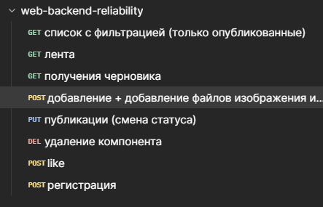
Все запросы

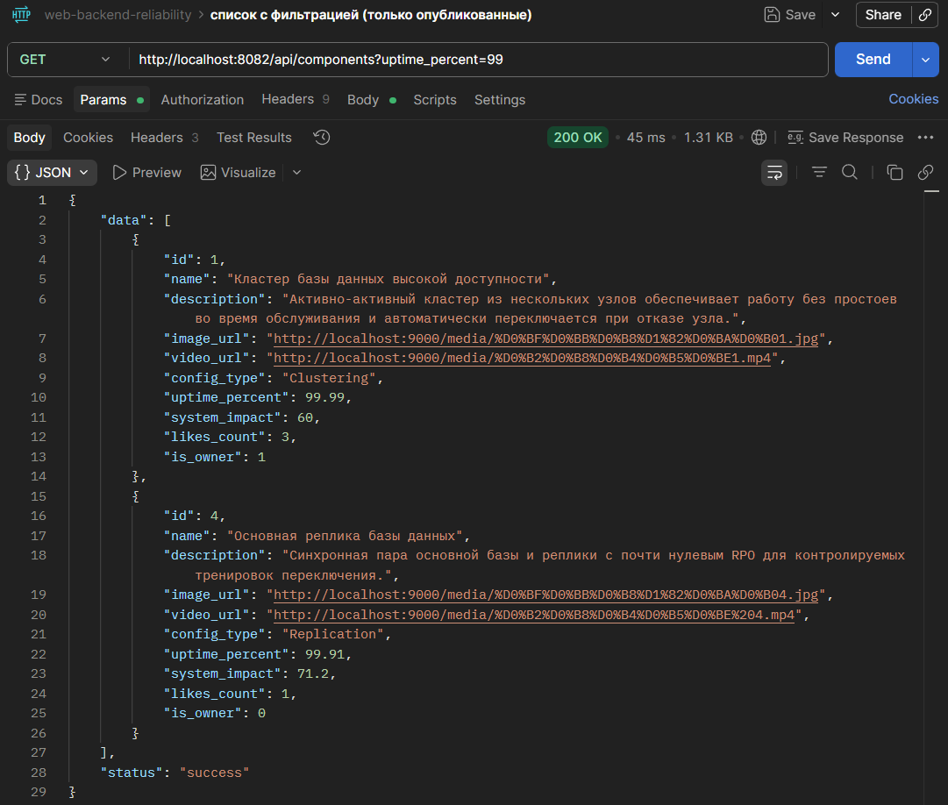
GET списка услуг (с фильтром)

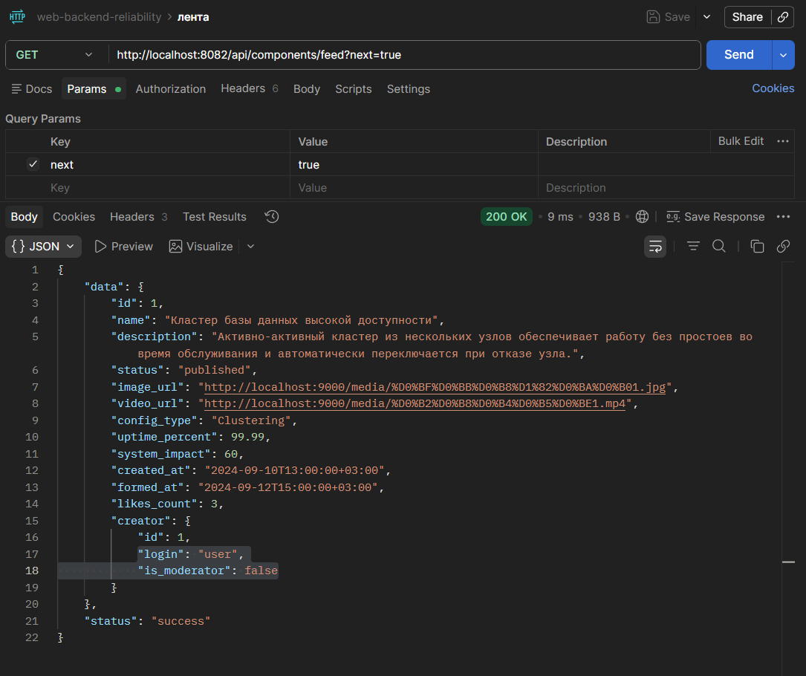
GET лента (только опубликованные)

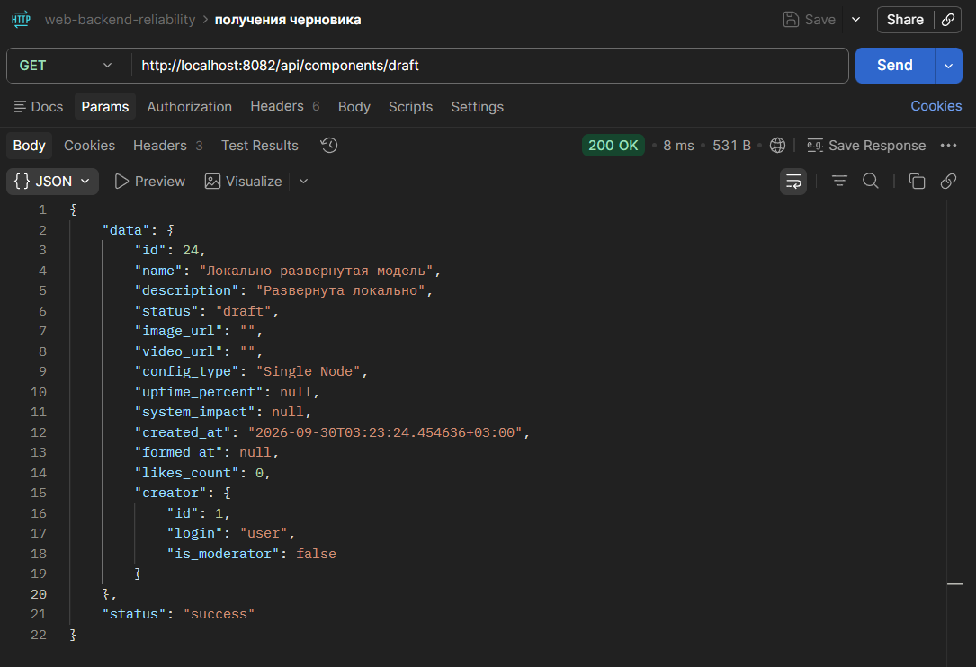
GET получения черновика (не более 1 записи для пользователя), ид не указывается

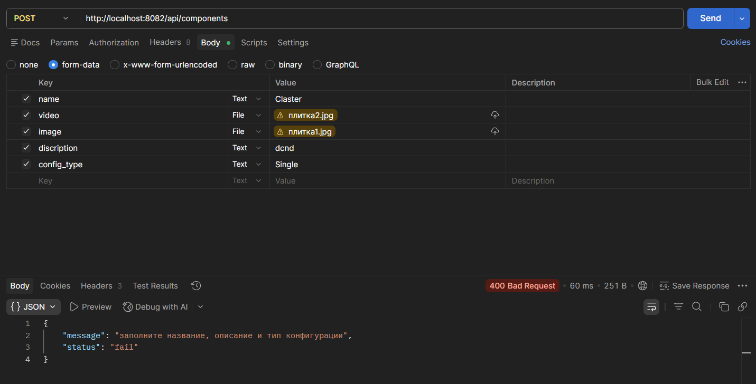
POST добавление + добавление файлов изображения и короткого видео (как файлы а НЕ просто URL), название файлов сохраняются в полях БД, а сами файлы в minio. Названия файлов генерируются на латинице

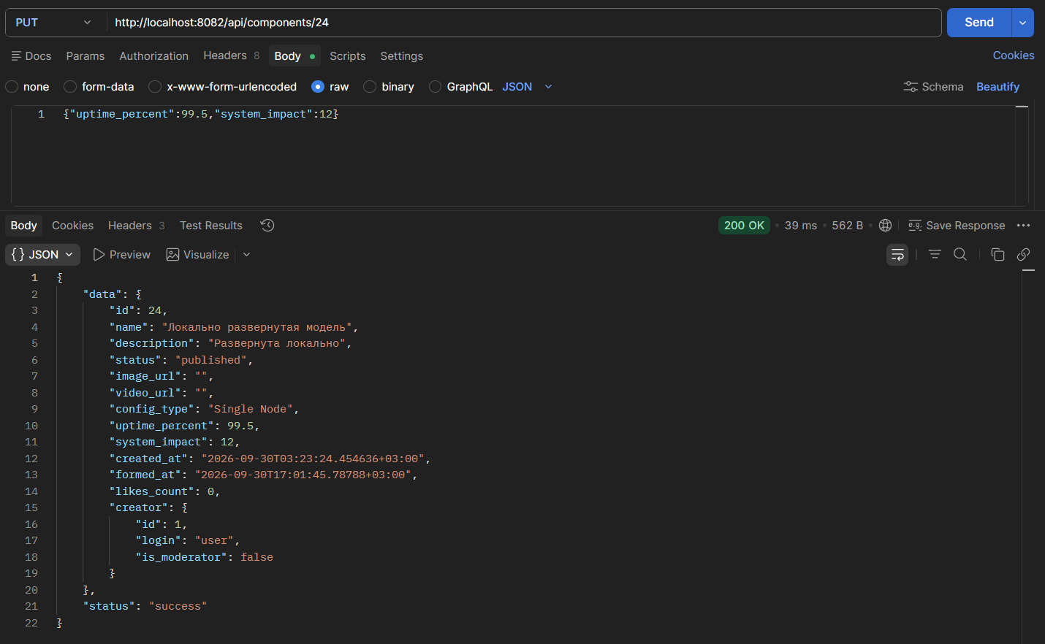
PUT публикации (смена статуса)

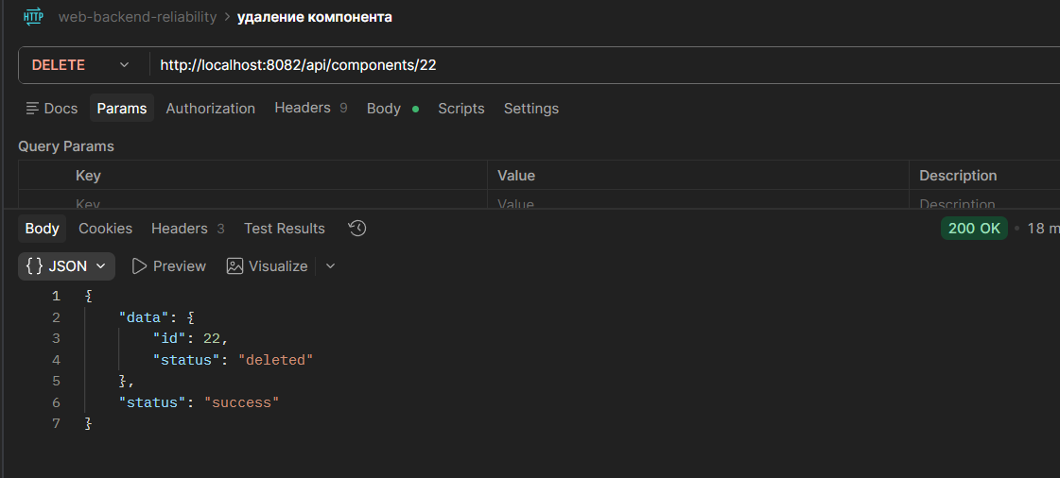
DELETE удаление (только soft delete). Только услуги этого пользователя
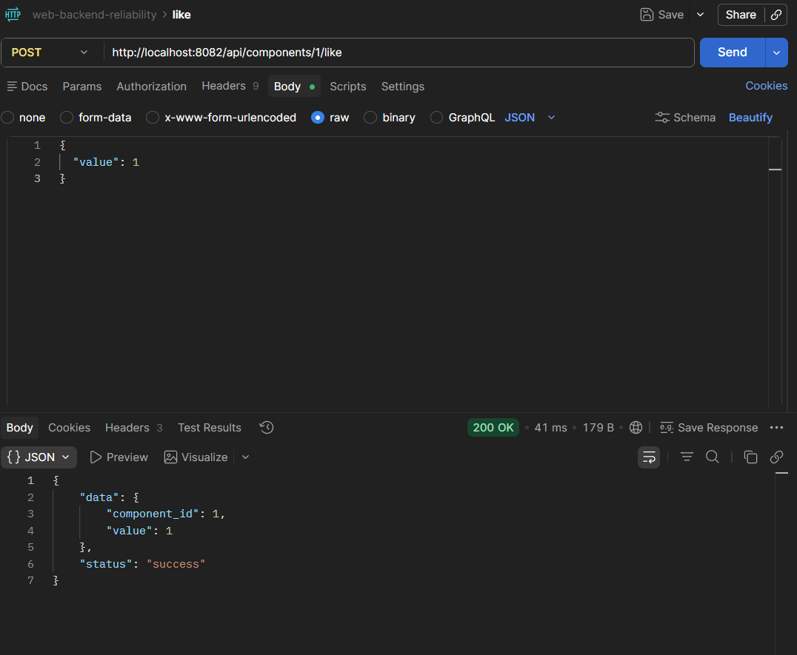
POST like (от текущего пользователя). Поле 0/1 (0 отменяет лайк, 1 ставит лайк)

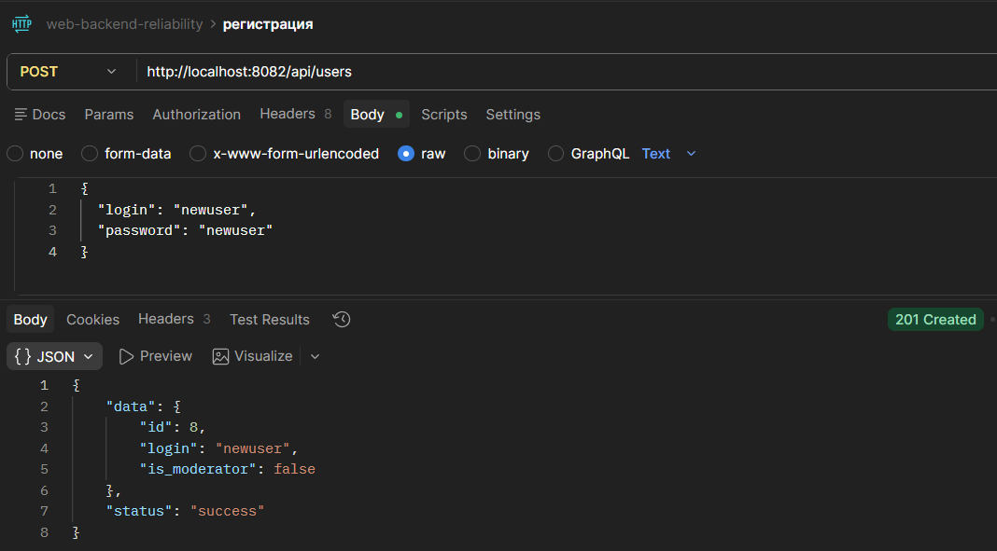
POST like (от текущего пользователя). Поле 0/1 (0 отменяет лайк, 1 ставит лайк)
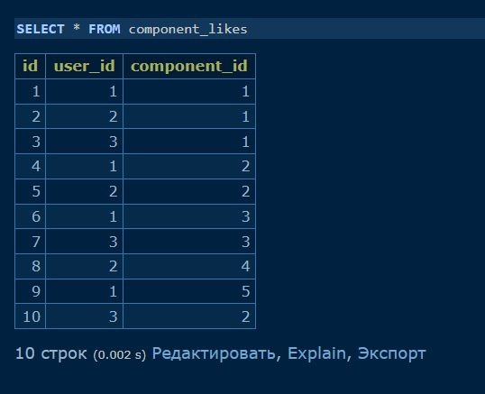
Изменение данных в component_likes

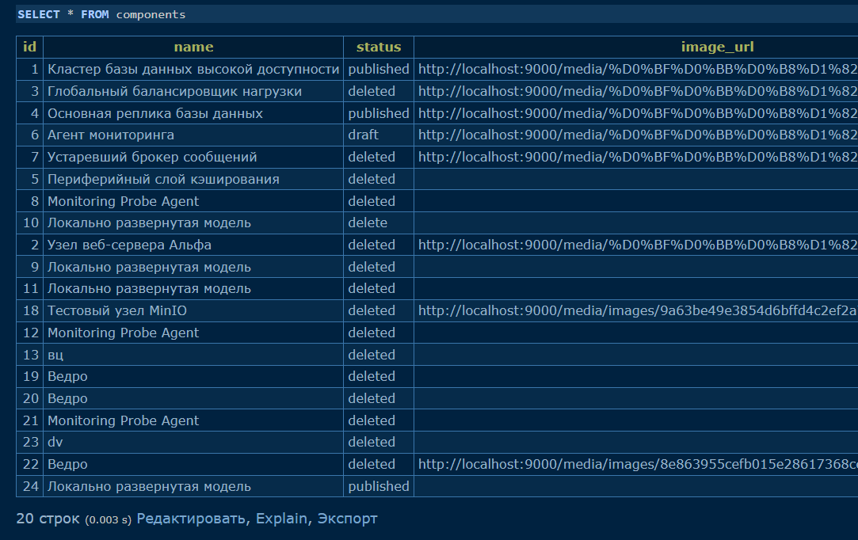
Изменение данных в component

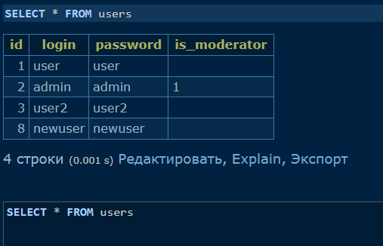
Изменение данных в users

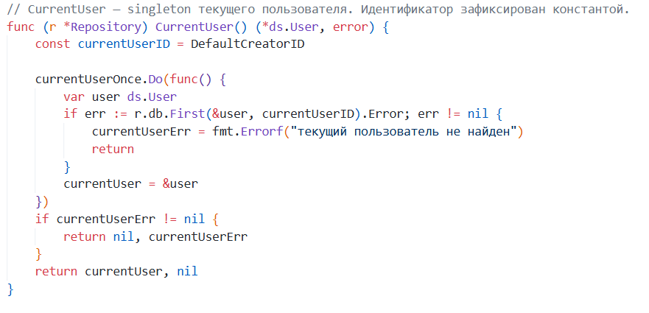
Функция синглетон

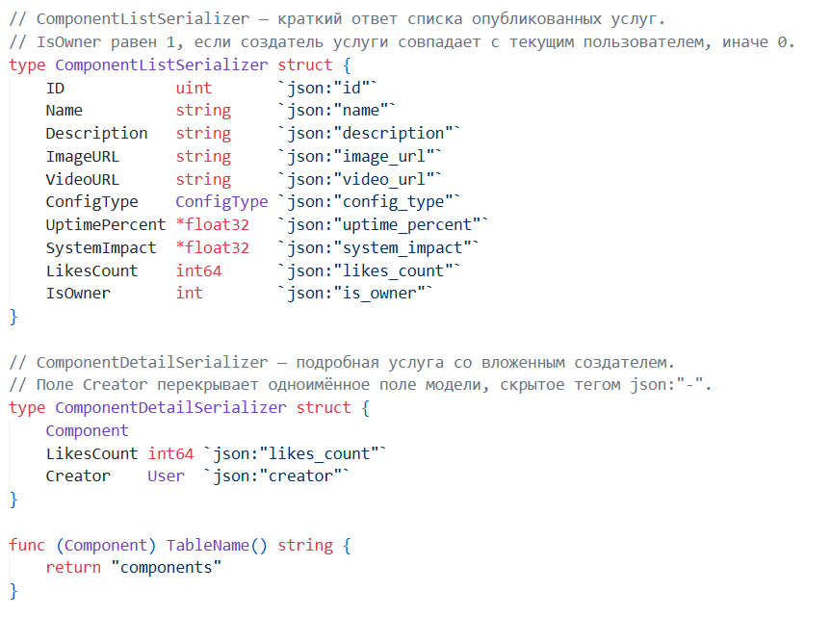
Сериалаизация компонентов

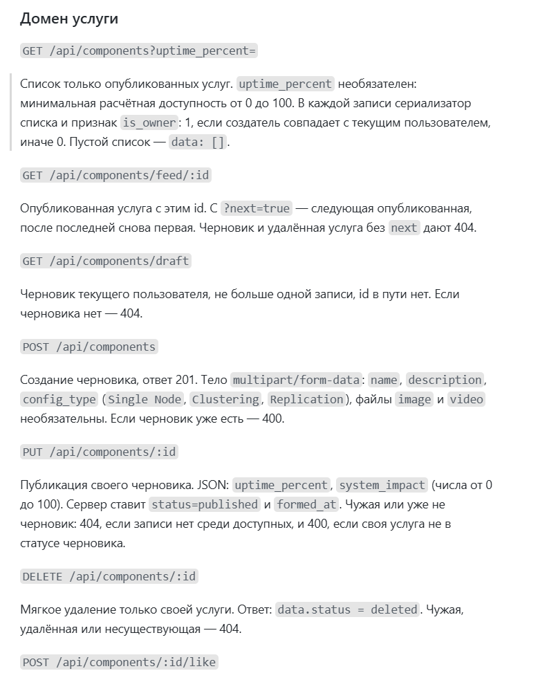
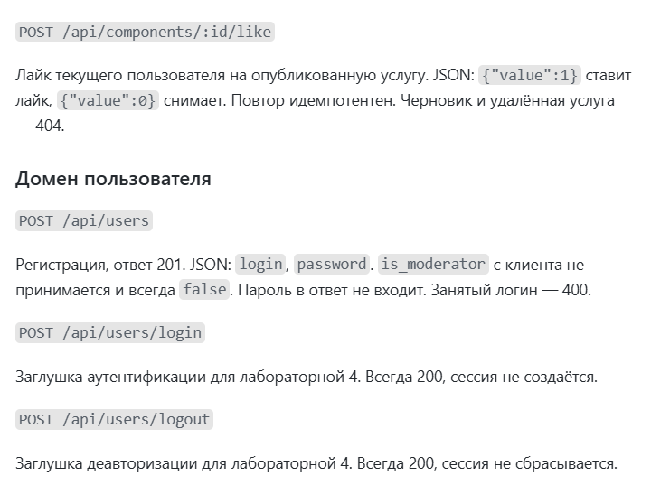
README с описанием методов и таблиц

